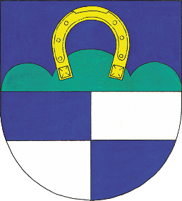

V Libochovanech 18. 8. 2026

INFORMAČNÍ SETKÁNÍ
K ZAHÁJENÍ VÝSTAVBY ČOV A KANALIZACE V LIBOCHOVANECH

Vážení spoluobčané,

dne 2. září 2026 od 17:30 hod. se v zasedací místnosti Obecního úřadu Libochovany uskuteční informační setkání k zahájení výstavby Čističky odpadních vod a kanalizace v Libochovanech.
V rámci I. etapy, jejíž výstavba bude zahájena v září 2026 budou realizovány stoky A, A-1, A-3, A-3-1, A-4 a A-6. Níže je připojen přehled plánovaných připojených míst v rámci I. etapy.
Na setkání budou přítomni zástupci vybraného zhotovitele IG.Construction s.r.o., společnosti vybrané pro technický dozor a BOZP Garnets Consulting a.s., naší obce a administrátorské společnosti Bohemia projekt plus s. r. o.
Sděleny budou úvodní informace k průběhu výstavby harmonogramu, budete se moci doptat na související informace a na konkrétní dotazy týkající se přípojek k Vašim nemovitostem.

OÚ Libochovany

Z kapacitních a časových důvodů je setkání určeno pouze pro obyvatele
a majitele nemovitostí dotčených první etapou výstavby – viz. přehled dotčených nemovitostí na druhé straně. Děkujeme za pochopení.

Zeleně jsou vyznačeny stoky zahrnuté do I. etapy:
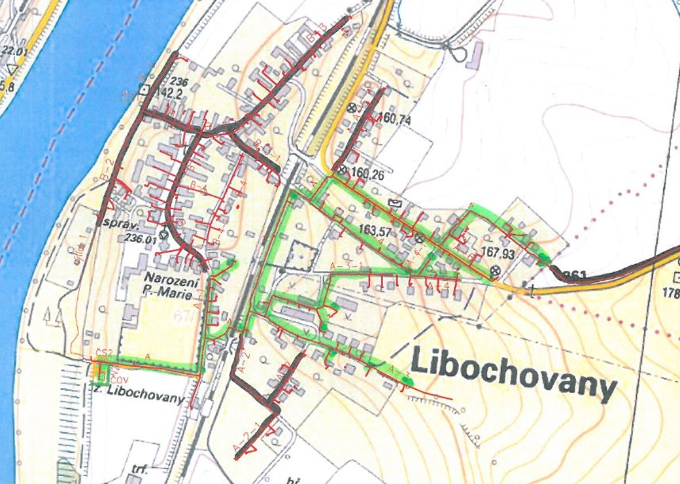

Přehled nemovitostí dotčených I. etapou výstavby:
Stoka A:
Čp.: 1, 110, 111, 112, 113, 114, 115, 116, 117, 118, 119, 122, 124, 125, 129, 158, 159, 165, 167, 169, 171, 172, 178, 179, 241, 242.
Stoka A-1:
Čp.: 10, 12, 58, 121, 128, 268, parc. č. 1419.
Stoka A-3:
Čp.: 123, 127, 132, 143, 150, 232, 233, 234, 257, 258, 259, parc. č. 1024/4.
Stoka A-3-1:
Čp.: 81, 166, 177, 221, 222, 223, 231, 239, 261, 267.
Stoka A-4:
Čp.: 93, 96, 98, 105, 107, 161, 163, 243, 244, 245, 246, 247, 248 a č. ev. 63.
Stoka A-6:
Čp.: 156, 157, 170, 175.

